 | FICHE MÉTHODE | 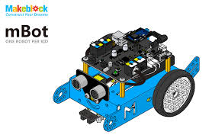
 | Comment utiliser une carte Arduino et ses composants du système Grove?
Cycle 4 |  | Année 2016-2017
Tous niveaux |  | Année 2016-2017
Technologie au collège François Mitterrand de Créon – Site internet ressources : club-techno.org

1°) Présentation de la carte Arduino et de ses fonctions :
La carte programmable Arduino Uno R3 comporte un microcontrôleur (un petit microprocesseur, le cerveau d’un ordinateur ou d’un smartphone …).
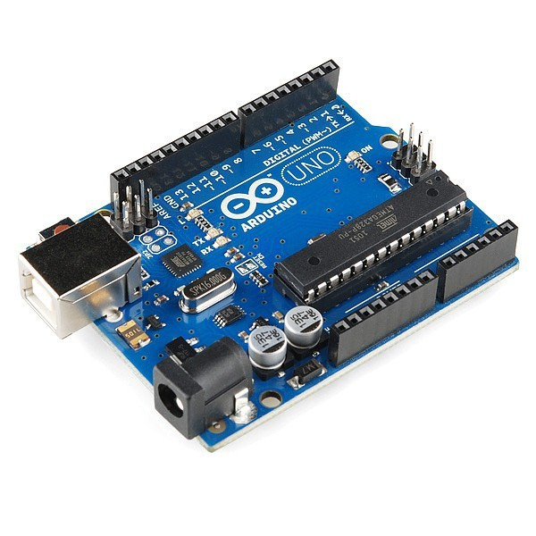
« Le microcontrôleur peut être programmé pour analyser et produire des signaux électriques, de manière à effectuer des tâches très diverses comme la domotique (le contrôle des appareils domestiques - éclairage, chauffage…), le pilotage d'un robot, de l'informatique embarquée, etc. » (source Wikipedia)
Cette carte va pouvoir stocker un programme et le faire fonctionner. Le programme sera crée par nous-même en utilisant un logiciel dédié (comme Scratch ou mBlock) et sera ensuite téléversé dans la mémoire de la carte par câble USB.
Cette carte peut recevoir des informations analogiques ou numériques sur ses entrées et renvoie des information numériques sur ses sorties.
En outre, c’est une technologie sous Licence Libre (ou « Open Source »), c’est-à-dire que ses auteurs laissent le droit à ses utilisateurs de l’utiliser, de l’adapter, de la modifier et de la diffuser en toute liberté.

Le cerveau de la carte Arduino Uno est un microcontrôleur Atmel Atmega 328P.
Ce microcontrôleur renferme dans un seul composant :
- un processeur 8 bits à architecture RISC ;
- de la mémoire avec des espaces physiques séparés :
- mémoire Flash (32 Ko) pour les programmes,
- mémoire vive SRAM (2 Ko) pour les données,
- mémoire EEPROM (2 Ko) pour les données de sauvegarde ;
- toute la logique d'horloge (16 MHz) ;
- des interfaces et des périphériques d'entrée-sortie permettant au processeur d'accéder au monde extérieur …

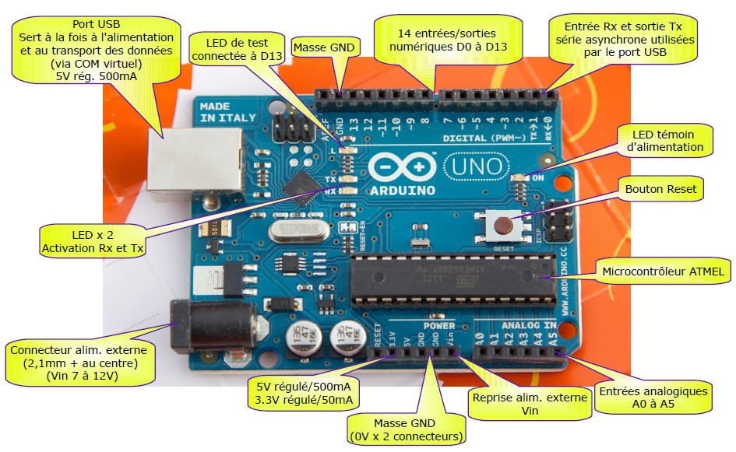
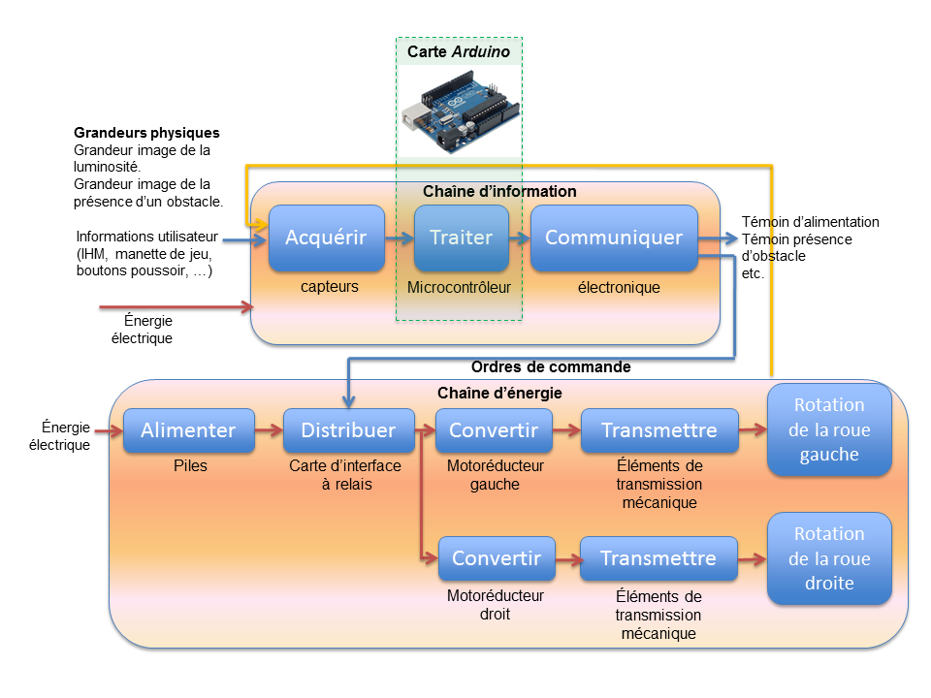
Structure d’un robot piloté par une carte Arduino (type robot mBot)

La partie inférieure comporte la « chaîne d'énergie » dont le rôle est d'adapter/convertir le flux d'énergie rentrant (de nature électrique) en énergie mécanique utilisable au niveau des deux roues motrices.

La partie supérieure comporte la « chaîne d'information ». Les flèches en bleu constituent donc des flux d'information. Cette partie doit acquérir les informations renvoyées par les capteurs (luminosité pour suivre une ligne noire au sol, ultrason pour détecter les obstacles…), les traiter et communiquer les « ordres de commande » à la chaîne d'énergie, éventuellement informer l'utilisateur (signal sonore ou lumineux par exemple).

C'est dans la chaîne d'information que notre carte Arduino joue son rôle.
Il apparaît également que la carte Arduino est incapable de transmettre directement « la puissance » aux moteurs électriques. Effectivement chacune de ses entrées/sorties numériques peut absorber ou délivrer un courant électrique maximum de 40 mA sous 5 Volts (sans dépasser les 200 mA pour l'ensemble des entrées/sorties) ce qui est insuffisant étant donné le courant typiquement absorbé par ce genre de moteur électrique.

C'est pour cela que vous devez passer par une « carte d'interface » (ici à base de relais) qui à partir des « ordres de commande » communiqués par l'Arduino (signaux véhiculant de l'information de faible puissance électrique) permettent de « distribuer » une puissance adaptée à chaque moteur.

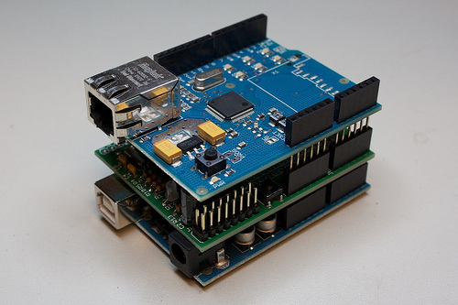
Le rôle de la carte Arduino est de véhiculer de l' « information » (signaux électriques de faible puissance), et non de transmettre directement de la puissance à un actionneur tel un moteur électrique.

Une carte Arduino seule, même si vous disposez de quelques LED, résistances, boutons poussoir, etc. n'est pas d'une grande utilité et reste dans ce cas limitée à des fins d'apprentissage. Si vous voulez piloter les moteurs de votre robot, vous devrez passer par une interface dédiée (des composants sur une carte électronique) qui permet de procurer aux moteurs et autres composants l’énergie nécessaire à leur fonctionnement . Un shield est une carte d'interface spécialement dédiée à l'Arduino. Ces cartes ont des dimensions sensiblement voisines de la carte Arduino et peuvent s'enficher directement sur les connecteurs de celle-ci. On les appelle aussi « platine ».

Source http://f-leb.developpez.com
2°) Présentation du système Grove et de ses composants :


Nous allons utiliser une série de composants développés pour faciliter l’usage des composants électroniques avec la carte Arduino. C’est le système Grove développé par l’entreprise SeeedStudio.
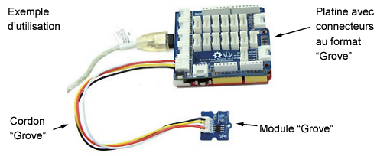
Le système "Grove" est spécialement conçu pour faciliter le prototypage rapide (sans soudure) d'applications diverses à partir d'une multitude de petits modules périphériques (capteurs, relais, interrupteurs, Leds, afficheurs, buzzer, lecteur RFID, modules de communication radio, etc...).

Ces petits modules économiques disposent d'un connecteur sur lequel vous pourrez enficher un cordon "Grove" (disponibles avec plusieurs longueurs au choix). L'exemple ci-dessus montre l'utilisation "type" d'un module "Grove" dont l'autre extrémité du cordon est reliée sur une platine disposant elle-même de connecteurs "Grove".

Pour faciliter la manipulation des composants, le système Grove utilise des petits modules sur lesquels sont implantés les composants électroniques qu’il ne reste qu’à connecter par le biais d’un câble à la platine (ou « Shield ») Grove qui est positionnée sur la carte Arduino (voir image).
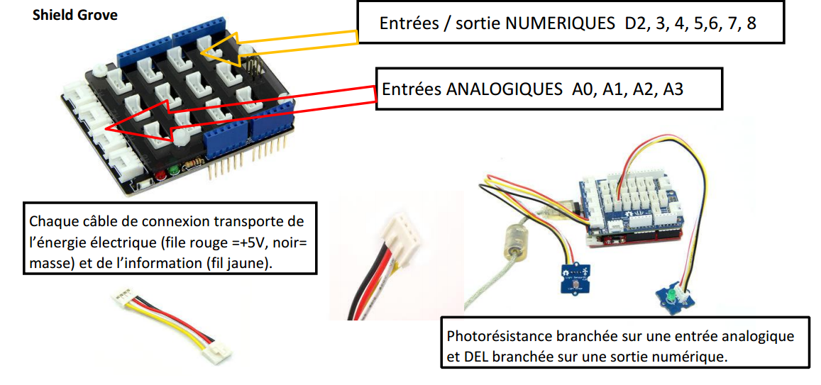
3°) La programmation de la carte Arduino :
La carte Arduino est programmable par le biais de logiciels comme Scratch, mBlock ou l’IDE Arduino.

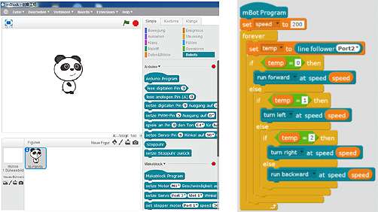
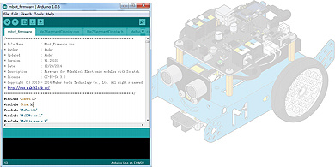
l’IDE Arduino Le logiciel mBlock
(programmation en C++, langage complexe) (programmation par briques comme Scratch)
Les icônes sur le bureau pour accéder à ces applications sont :
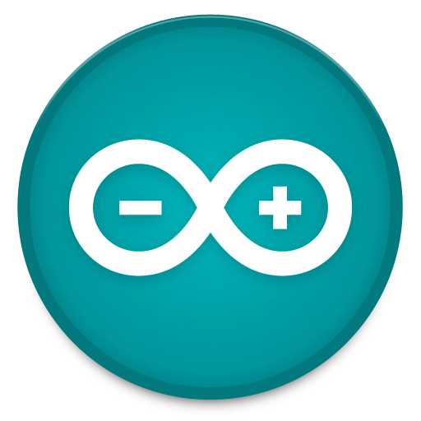

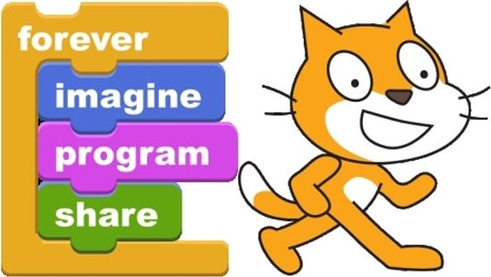

mBlock Scratch IDE Arduino

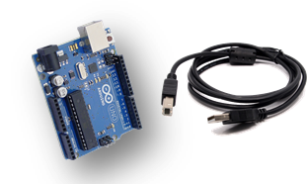
Nous utiliserons toujours mBlock dans nos activités par souci de facilité (et parce qu’il lit les fichiers Scratch)

Pour programmer la carte, il faut la connecter à l’ordinateur sur lequel a été installé le programme par le biais d’un câble USB. Le câble permet aussi l’alimentation électrique de la carte. Il ne faut jamais la débrancher pendant les activités.

4°) La connexion de la carte Arduino :

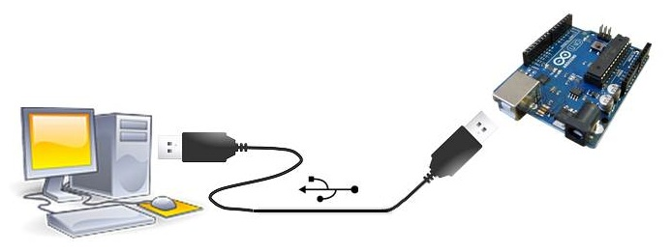
Cette opération sera à effectuer à chaque fois que vous connecterez votre carte à l’ordinateur pour téléverser (c’est l’inverse de télécharger) votre programme dans la carte afin de le tester :
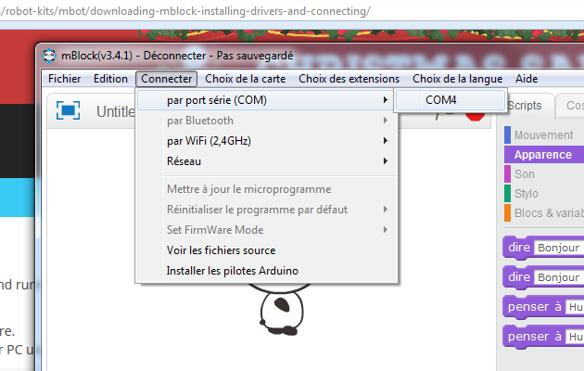

Connecter la carte avec le câble USB sur un port USB de l’ordinateur. La DEL « on » sur la carte s’allume
- Lancer mBlock
- Aller dans le menu Connecter → par port série (COM) → COMX (X étant normalement le dernier numéro de la liste des ports)
- Une fois connecté avec succès, la barre de titre vous le dit et le bouton rouge dans les « scripts » Pilotage devient vert
- Vérifier dans le menu Choix de la carte que la carte Arduino Uno soit bien sélectionnée
- Dans le menu Connecter, sélectionner « Mettre à jour le microprogramme ». Cela permet à la carte de recevoir en direct votre programme quand vous cliquez sur l’instruction « Quand Drapeau Vert pressé »
- Vous êtes prêts à téléverser et/ou à programmer



